***муниципальное автономное дошкольное образовательное учреждение***

***центр развития ребенка – детский сад №47 «Дельфин»***



**КОНСУЛЬТАЦИЯ ДЛЯ РОДИТЕЛЕЙ**

**ПО ТЕМЕ:**

**«ПСИХОФИЗИЧЕСКИЕ ОСОБЕННОСТИ ДЕТЕЙ С ОВЗ ШЕСТОГО ГОДА ЖИЗНИ И ОСНОВНЫЕ ЗАДАЧИ ОБУЧЕНИЯ И ВОСПИТАНИЯ»**

**Учитель – дефектолог**

**Куставинова Е.В.**

**го Мытищи**

**2020**

**Психофизические особенности детей с ОВЗ шестого года жизни и основные задачи обучения и воспитания.**

**Консультация для родителей**

С 5 лет ребенок вступает в старший дошкольный возраст, а это начало активной подготовки к школе и важнейший период формирования личности.

Возраст 5-6 лет – последний из дошкольных возрастов, когда в психике ребенка появляются принципиально новые образования. Это произвольность психических процессов: внимания, памяти, восприятия и т.д., и вытекающая отсюда способность управлять своим поведением. Он является очень важным возрастом в развитии познавательной сферы ребенка, интеллектуальной и личностной. Его можно назвать базовым возрастом, когда в ребенке закладываются многие личностные аспекты, прорабатываются все моменты становления «Я» позиции. После пяти лет у ребенка кроме имеющихся качеств, начинают появляться представления о желательных и нежелательных чертах и особенностях. Именно 90% закладки всех черт личности ребенка закладывается в возрасте 5-6 лет. Очень важный возраст, когда мы можем понять, каким будет человек в будущем.

Главное, в развитии детей 5-6 лет – это их познавательное развитие, расширение кругозора Ребенок в этом возрасте запоминает столько материала, сколько он не запомнит потом никогда в жизни. Это период наивысших возможностей для развития всех познавательных процессов: внимания, восприятия, мышления, памяти, воображения.

Одной из многочисленных категорий детей с ОВЗ является группа детей с задержкой психического развития достаточно разнородная по своему составу. В структуре отклоняющегося развития отмечаются как признаки органического нарушения центральной нервной системы, так и признаки ее функциональной незрелости. Дети с ЗПР являются одной из наиболее проблемных групп.

В возрасте шестого года жизни у детей данной категории задержка психического развития становится более выраженной и проявляется в следующих психофизических особенностях:

- недостаточная познавательная активность нередко в сочетании с быстрой утомляемостью и истощаемостью, обусловливает низкую работоспособ- ность, что в итоге серьезно тормозит развитие ребенка с ЗПР;

**–** низкая способность, по сравнению с нормально развивающимися детьми того же возраста, к приему и переработке перцептивной информации;

– недостатки всех свойств внимания: неустойчивость, трудности концентрации и распределения внимания, сужение объема (задерживается формирование саморегуляции, что сказывается на успешности ребенка при освоении содержания образовательной программы);

– незрелость мыслительных операций: с трудом устанавливают причинно-следственные связи и отношения, обобщающие понятия, испытывают существенные трудности при выделении существенных и несущественных признаков предметов и явлений;

– низкая продуктивность и прочность запоминания, особенно на уровне словесно-логической памяти, что отрицательно сказывается на усвоении информации;

– незрелость эмоционально-волевой сферы и коммуникативной деятельности отрицательно влияет на поведение и межличностное взаимодействие дошкольников с ЗПР; они не всегда соблюдают дистанцию со взрослыми, могут вести себя навязчиво, бесцеремонно или, наоборот, отказываются от контакта и сотрудничества; с трудом подчиняются правилам поведения в группе, редко завязывают дружеские отношения со своими сверстниками;

– особенности речевого развития: слабость словесной регуляции действий, трудности вербализации и словесного отчета, понимания значения слова, логико-грамматических конструкций, скрытого смысла текста;

– отставание в развитии психомоторных функций, недостатки общей и мелкой моторики, координационных способностей, чувства ритма.

В связи с этими в процессе коррекционно - развивающего обучения и воспитания возникают типичные затруднения (общие проблемы) у детей шестого года жизни с ЗПР:

1. Отсутствует мотивация к познавательной деятельности, ограниченны представления об окружающем мире;

2. Темп выполнения заданий очень низкий;

3. Нуждается в постоянной помощи взрослого;

4. Низкий уровень свойств внимания (устойчивость, концентрация, переключение);

5. Низкий уровень развития речи, мышления;

6. Трудности в понимании инструкций;

7. Инфантилизм;

8. Нарушение координации движений;

9. Низкая самооценка;

10. Повышенная тревожность, многие дети с ЗПР отмечаются повышенной впечатлительностью (тревожностью): болезненно реагируют на тон голоса, отмечается малейшее изменение в настроении;

11. Высокий уровень психомышечного напряжения;

12. Низкий уровень развития мелкой и крупной моторики;

13. Для большинства таких детей характерна повышенная утомляемость. Они быстро становятся вялыми или раздражительными, плаксивыми, с трудом сосредотачиваются на задании. При неудачах быстро утрачивают интерес, отказываются от выполнения задания. У некоторых детей в результате утомления возникает двигательное беспокойство;

14. У других детей отмечается повышенная возбудимость.

Таким образом, главным условием развития ребенка с ЗПР в образовательном процессе является включение его в деятельность с учетом его возможностей, интересов, способностей, «зоны ближайшего развития» и уровнем потенциального развития, который ребенок с ОВЗ способен достигнуть под руководством взрослых и в сотрудничестве со сверстниками в созданном образовательном пространстве.

Исходя из общности развития нормальных и аномальных детей, выбор задач воспитания и обучения детей с ЗПР рассматривается с позиций их подчиненности универсальным законам и принципам развития органических систем.

Задачи:

1. Всестороннее развитие высших психических функций: памяти, внимания, восприятия, речи, мышления: способности анализировать, сравнивать, выделять характерные, существенные признаки предметов и явлений окружающего мира; умения устанавливать простейшие связи между предметами и явлениями, делать простейшие обобщения у детей с ЗПР.

2. Развитие познавательной активности у детей с ЗПР (посредством развития познавательной мотивации, развития воображения и творческой активности, любознательности), формирование желания самостоятельного познания окружающего мира.

3. Формирование познавательно-исследовательской деятельности у детей с ОВЗ (посредством экспериментирования с природным материалом, использования схем, символов, знаков).

4. Расширение опыта ориентировки в окружающем, сенсорное развитие, развитие любознательности и познавательной мотивации; формирование первичных представлений об объектах окружающего мира, о свойствах и отношениях объектов окружающего мира (форме, цвете, размере, материале, звучании, ритме, темпе, причинах и следствии и др.).

5. Формирование обобщенных представлений о свойствах предметов (цвете, форме, величине), о расположении их в пространстве;

6. Формирование   представлений   о   здоровом   образе   жизни.

7. Приобщение к социокультурным ценностям: ознакомление с окружающим социальным миром, расширение кругозора детей, формирование целостной картины мира, первичных представлений о малой родине и Отечестве.

8. Ознакомление с миром природы и природными явлениями. Развитие умения устанавливать причинно-следственные связи между природными явлениями.

10. Формирование элементарных математических представлений: о признаках предметов, количестве, числе, способах измерения, о простейших счетных операций, составлении и решении арифметических задач на сложение и вычитание. Усвоение элементарного математического словаря.

**Общие рекомендации для родителей**

1. Необходимо готовить ребёнка к школе, заниматься с ним, приучать к определённому режиму дня.

2. С детьми необходимо постоянно общаться, проводить занятия, выполнять рекомендации педагога, логопеда, дефектолога.

3. Больше времени уделять знакомству с окружающим миром: ходить с ребёнком в магазин, в зоопарк, на детские праздники, прогулки, больше разговаривать с ним о его проблемах, рассматривать с ним книжки, картинки, сочинять разные истории, чаще рассказывать о том, что вы делаете, привлекать его к посильному труду.

4. Главное оценивать возможности ребёнка с ЗПР и поощрять его успехи, заметить прогресс (пусть незначительный), а не думать, что взрослея, он сам всему научится.

5. Не требуйте от ребёнка того, чего он еще не умеет.

6. При неудаче в учёбе никогда не ставьте в пример конкретного ученика или человека.

7. Дайте ребёнку возможность вести себя в свободное от учёбы время как дошкольнику. Ему это необходимо. Гуляйте с ребёнком не менее сорока минут в день.

8. Бег, подвижные игры, плавание помогут снимать напряжение. Важно, чтобы занятия не переутомляли ребёнка.

9. Ограничьте время приготовления уроков одним часом.

10. Ежедневно ненавязчиво интересуйтесь жизнью ребёнка в детском саду.

11. Играйте с ребёнком.

12. Хвалите ребёнка за малейшие достижения в учебной деятельности и поведении, чтобы он чувствовал себя успешным.

13. Оказывайте ребёнку эмоциональную поддержку. Проявляйте участие к проблемам ребёнка.

14. Создайте для ребёнка щадящий режим.

15. Сохраняйте дневной сон.

16. Ограничьте виды деятельности, возбуждающие ребёнка: приглашение гостей или нанесение визитов.

17. Сократите время просмотра телевизора и время, проводимое за компьютером.

18. Не обсуждайте при ребёнке ни положительные, ни отрицательные качества педагога, детского сада, родителей.

19. Любите и во всем помогайте своему ребёнку.

**Советы учителя – дефектолога родителям**

**детей старшей группы с ЗПР.**

1. Разговаривайте со своим ребёнком во время всех видов деятельности, таких как, приготовление еды, уборка, одевание – раздевание, игра, прогулка и т.д.

2. Говорите спокойно, в нормальном темпе, с интонацией.

3. Говорите, используя правильно построенные фразы, предложения. Ваше предложение должно быть на одно-два слова длиннее, чем у ребёнка. Если ваш ребёнок пока еще изъясняется только однословными предложениями, то ваша фраза должна состоять из двух слов.

4. Задавайте открытые вопросы. Это будет стимулировать вашего ребёнка использовать несколько слов для ответа. Например, спрашивайте: «Что мальчик делает?» вместо «Мальчик играет?» Если ребёнок затрудняется в ответе, задавая вопрос, используйте слово «или». Например, «Мальчик прыгает или бегает?»

5. Выдерживайте временную паузу, чтобы у ребёнка была возможность подумать, прежде чем говорить и отвечать на вопросы.

6. Слушайте звуки и шумы, которые нас окружают. Скажите ребёнку: «Послушай, как лает собака, а вот шумит ветер». А потом спросите: «Что это?» Это может быть лай собаки, шум ветра, мотор самолёта, шелест листвы, журчание ручейка и т.д.

7. Расскажите короткую историю. Затем помогите ребёнку её же рассказать вам или кому-нибудь еще. При затруднениях задавайте ребёнку наводящие вопросы.

8. Если ребёнок употребляет всего лишь несколько слов, помогайте ему обогащать свою речь новыми словами. Выберите пять – шесть слов (части слова, игрушки, продукты) и назовите их ребёнку. Дайте ему возможность повторить эти слова. Не ожидайте, что ребёнок произнесёт их отлично. После того, как ребёнок их произнёс эти слова, введите пять-шесть новых слов. Продолжайте добавлять слова до тех пор, пока ребёнок не узнает большую часть предметов окружающей жизни. Занимайтесь каждый день.

9. Если ребёнок произносит предложение, содержащее только одно слово, начните его учить коротким фразам. Используйте слова, которые ваш ребёнок знает. Добавьте цвет, размер, действие.

10. Старайтесь проводить занятия в игровой форме. Работа с ребёнком должна активизировать речевое подражание, формировать элементы связной речи, развивать память и внимание.

11. Ребёнок с нарушенным развитием нуждается в согласованных действиях родителей и специалистов. Наиболее высокие результаты развития и адаптации особого ребёнка достигаются при сочетании семейного воспитания и комплексной помощи специалистов. Отсутствие одного из этих факторов значительно сужает перспективы развития ребёнка.

12. Изучите всю доступную для вас специальную литературу по этому вопросу. Сейчас в интернете достаточно много сайтов, на которых специалисты дают рекомендации и проводят консультации.

13. Найдите единомышленников – неравнодушных родителей, воспитывающих таких же проблемных детей, поддержка вам необходима.

14. Научитесь терпению, понимая, что ваш ребёнок особенный, обычные методы воспитания с понуканием, принуждением и нотациями вам точно не подойдут.

15. Переключитесь на ребёнка. Понаблюдайте за ним. Заведите дневник наблюдения, показывайте его периодически специалистам. Постоянно интересуйтесь достижениями или проблемами ребёнка.

16. Старайтесь самостоятельно работать с ребёнком по советам специалистов. Перестаньте его опекать, давайте самостоятельность, но под контролем, так как полная свобода действий тоже не решит проблему.

17. Выполняйте с ребёнком домашнее задание.

18. Оставайтесь всегда позитивными, создайте ребёнку атмосферу комфорта, радости от учения, стимулируйте его мотивацию к учению, но не сюсюкайте.

19. Постоянно общайтесь, разговаривайте с ребёнком, давайте возможность отвечать на простые вопросы, которые требуют размышления, вдумчивости.

Всегда надо помнить, что ЗПР – это диагноз, а не приговор на всю жизнь. Только от совместных усилий родителей, педагогов, специалистов и медицинского учреждения зависит благоприятное развитие ребёнка.

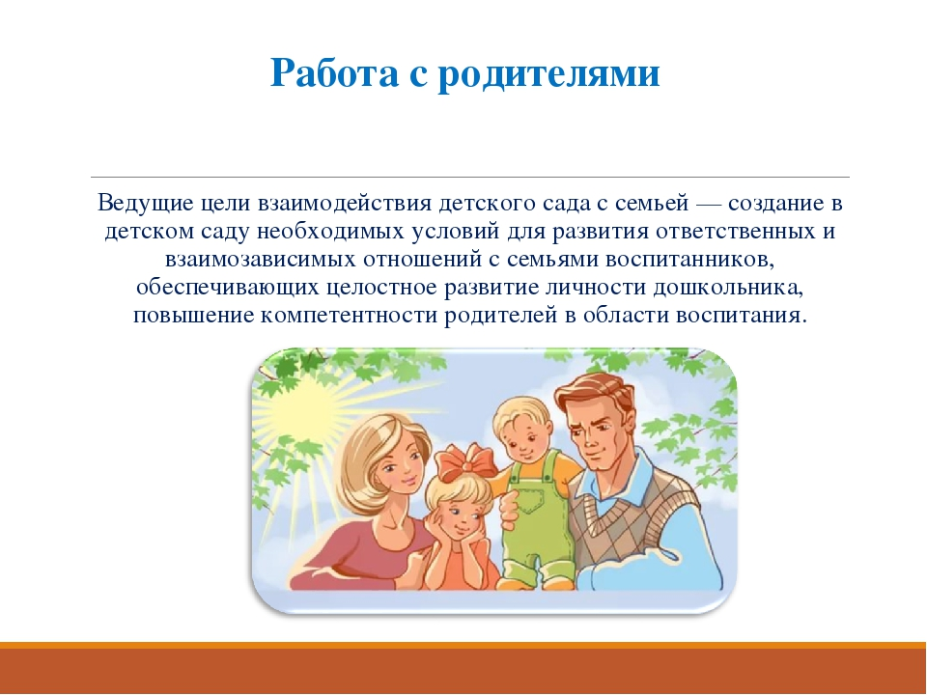

- Принимать ребенка таким, какой он есть.

- Как можно чаще общаться с ребенком.

- Избегать переутомления.

- Использовать упражнения на релаксацию.

- Не сравнивать ребенка с окружающими.

- Поощрять ребенка сразу же, не откладывая на будущее.

- Способствовать повышению его самооценки, но хваля ребенка, он должен знать за что.

- Обращаться к ребенку по имени.

- Не предъявлять ребенку повышенных требований.

- Стараться делать замечания как можно реже.

- Оставаться спокойным в любой ситуации

**ВНИМАНИЕ:**  
• - выполнить задание, не отвлекаясь в течение 10-12 минут, наблюдается переход от непроизвольного к произвольному вниманию;  
• - находить 5-6 отличий между предметами, выполнять задания по предложенному образцу, находить пары одинаковых предметов – это концентрация внимания;  
**ПАМЯТЬ:**  
• - запоминать 6-8 картинок в течение 1-2 минут;  
• - рассказывать наизусть несколько стихотворений;  
• - пересказать близко к тексту прочитанное произведение;  
**МЫШЛЕНИЕ**:  
• - определять последовательность событий;ючить звук

• - складывать разрезанную картинку из 9 частей;  
• - находить и объяснять несоответствия на рисунках;  
• - находить и объяснять отличия между предметами и явлениями;  
• - находить среди предложенных 4 предметов лишний, объяснять свой выбор.  
**МАТЕМАТИКА**  
• Счет в пределах 10, знакомство с цифрами.  
• Правильно пользуется количественными и порядковыми числительными (в пределах 10), отвечает на вопросы: «Сколько?». «Который по счету?»  
• Уравнивает неравные группы предметов двумя способами.  
• Сравнивает предметы (по длине, ширине, высоте, толщине); проверяет точность определенным путем наложения или приложения.  
• Выражает местонахождение предмета по отношению к себе, к другим предметам.  
• Знает некоторые характерные особенности знакомых геометрических фигур.  
• Называет утро, день, вечер, ночь; имеет представление о смене частей суток.  
• Называет текущий день недели.

**РАЗВИТИЕ РЕЧИ**

• Имеет достаточно богатый словарный запас.  
• Может участвовать в беседе, высказывать свое мнение.  
• Составляет по образцу рассказ по сюжетной картине, по набору картинок; последовательно, без существенных пропусков пересказывает небольшие литературные произведения.  
• Определяет место звука в слове. Обучение чтению необходимо начинать с формирования фонематического анализа слова.  
**ПОЗНАНИЕ**  
• Различает и называет виды транспорта, предметы, облегчающие труд человека в быту.  
• Классифицирует предметы, определяет материалы, из которых они сделаны.  
• Знает название родного города, страны, ее столицы, домашний адрес.  
• Знает о взаимодействии человека с природой в разное время года.  
• Знает о значении солнца, воздуха, воды для человека, животных, растений.  
• Бережно относится к природе.  
**ЧТЕНИЕ ХУДОЖЕСТВЕННОЙ ЛИТЕРАТУРЫ**  
• Знает стихотворения, считалки, загадки.  
• Называет жанр произведения.  
• Драматизирует небольшие сказки, читает по ролям стихотворения.  
• Называет любимого детского автора, любимые сказки и рассказы.  
В изобразительной деятельности 5 – 6 летний ребёнок свободно может изображать предметы круглой, овальной, прямоугольной формы, обычно рисунки представляют собой схематические изображения различных предметов, дети любят рисовать, лепить. Дети успешно справляются с вырезыванием предметов прямоугольной и круглой формы, умение вырезывать по контуру – один из показателей готовности к школе.  
В развитии эмоциональной сферы необходимо формировать позитивное эмоциональное отношение к самому себе и своему имени, к членам своей семьи, к друзьям, учить детей сопереживать, помогать по мере возможности, заботиться о младших. Ребёнок может произвольно управлять своим поведением, а также процессами внимания и запоминания, эмоциональными реакциями.  
Родители ДОЛЖНЫ быть оставаться примером для детей. Если родители несут позитивную информацию, если у ребенка на душе хорошо, нет страха, обиды, тревоги, то любую информацию (личностную и интеллектуальную) можно заложить в ребенка.